TCS-Z热导式流量变送器
  窗体顶端
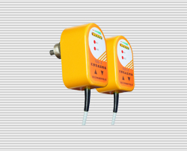 | 西安蓝田恒远水电设备有限公司  李昭 经理  电话:(029)83337934  传真:(029)88217610  手机:15091679146 13488189052  E-mail:lizhaozhao100@163.com  网址; http://www.xahysd.com

一、概述
TCS-Z热导式流量变送器是针对水电站冷却系统、润滑油系统流量监测控制而开发的电子产品。该产品给予热扩散原理，改善了传统机械产品结构复杂、设置值易漂移及小流量状态不稳定的缺陷，可适用多种介质流量监测场合。
二、特点
■高度电子产品，应用稳定
■6个LED显示报警及流量状态
■开关设置值现场可调，范围宽，不易漂移
■同一产品可适用多种通径管道，互换性好
■低流速、小流量场合控制不失真，动作精确
■对被测介质无流向要求，安装使用方便
■无流体阻碍，无磨损，免维护
■探头采用特殊抗结垢涂层，抗污能力更强
三、原理
TCS-Z流量变送器是基于热交换原理设计，探头内置发热元件以及热敏元件，流量变送器的热量传导与被测流体流速密切相关。当流体介质流过流量开关探头时，热敏元件所测到的热量随介质的流速变化而变化，经惠斯通电桥转化成电信号，内置电路将设定流量与瞬时流量相比较，输出模拟量和继电器结点。
四、技术参数
■ 工作介质：水：0~5m/s； 油0~10m/s；气体0~50m/s；
■ 重复性： ±１％设定点量程；
■ 响应时间：典型2s，最大15s
■ 耐压等级： 10MPa
■ 介质温度范围：-25℃－80℃
■ 工作电压： 直流24VDC；交流AC220V；
■ 电流消耗： ≤ 65mA
■ 连接方式： G1/2’’ M20×１.５（可特殊订货）
■ 外壳防护：IP67防护的不锈钢外壳
■ 输出形式：SPDT继电器（7A/220VAC）；或连续模拟量4-20mA
■ LED指示；
■ 适用管径：DN15~DN300。
五、外形尺寸
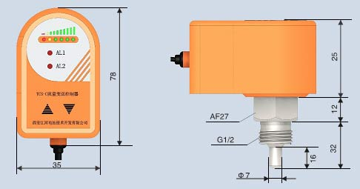
六、接线端子
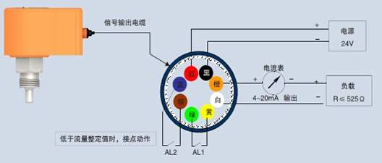
七、选型说明
